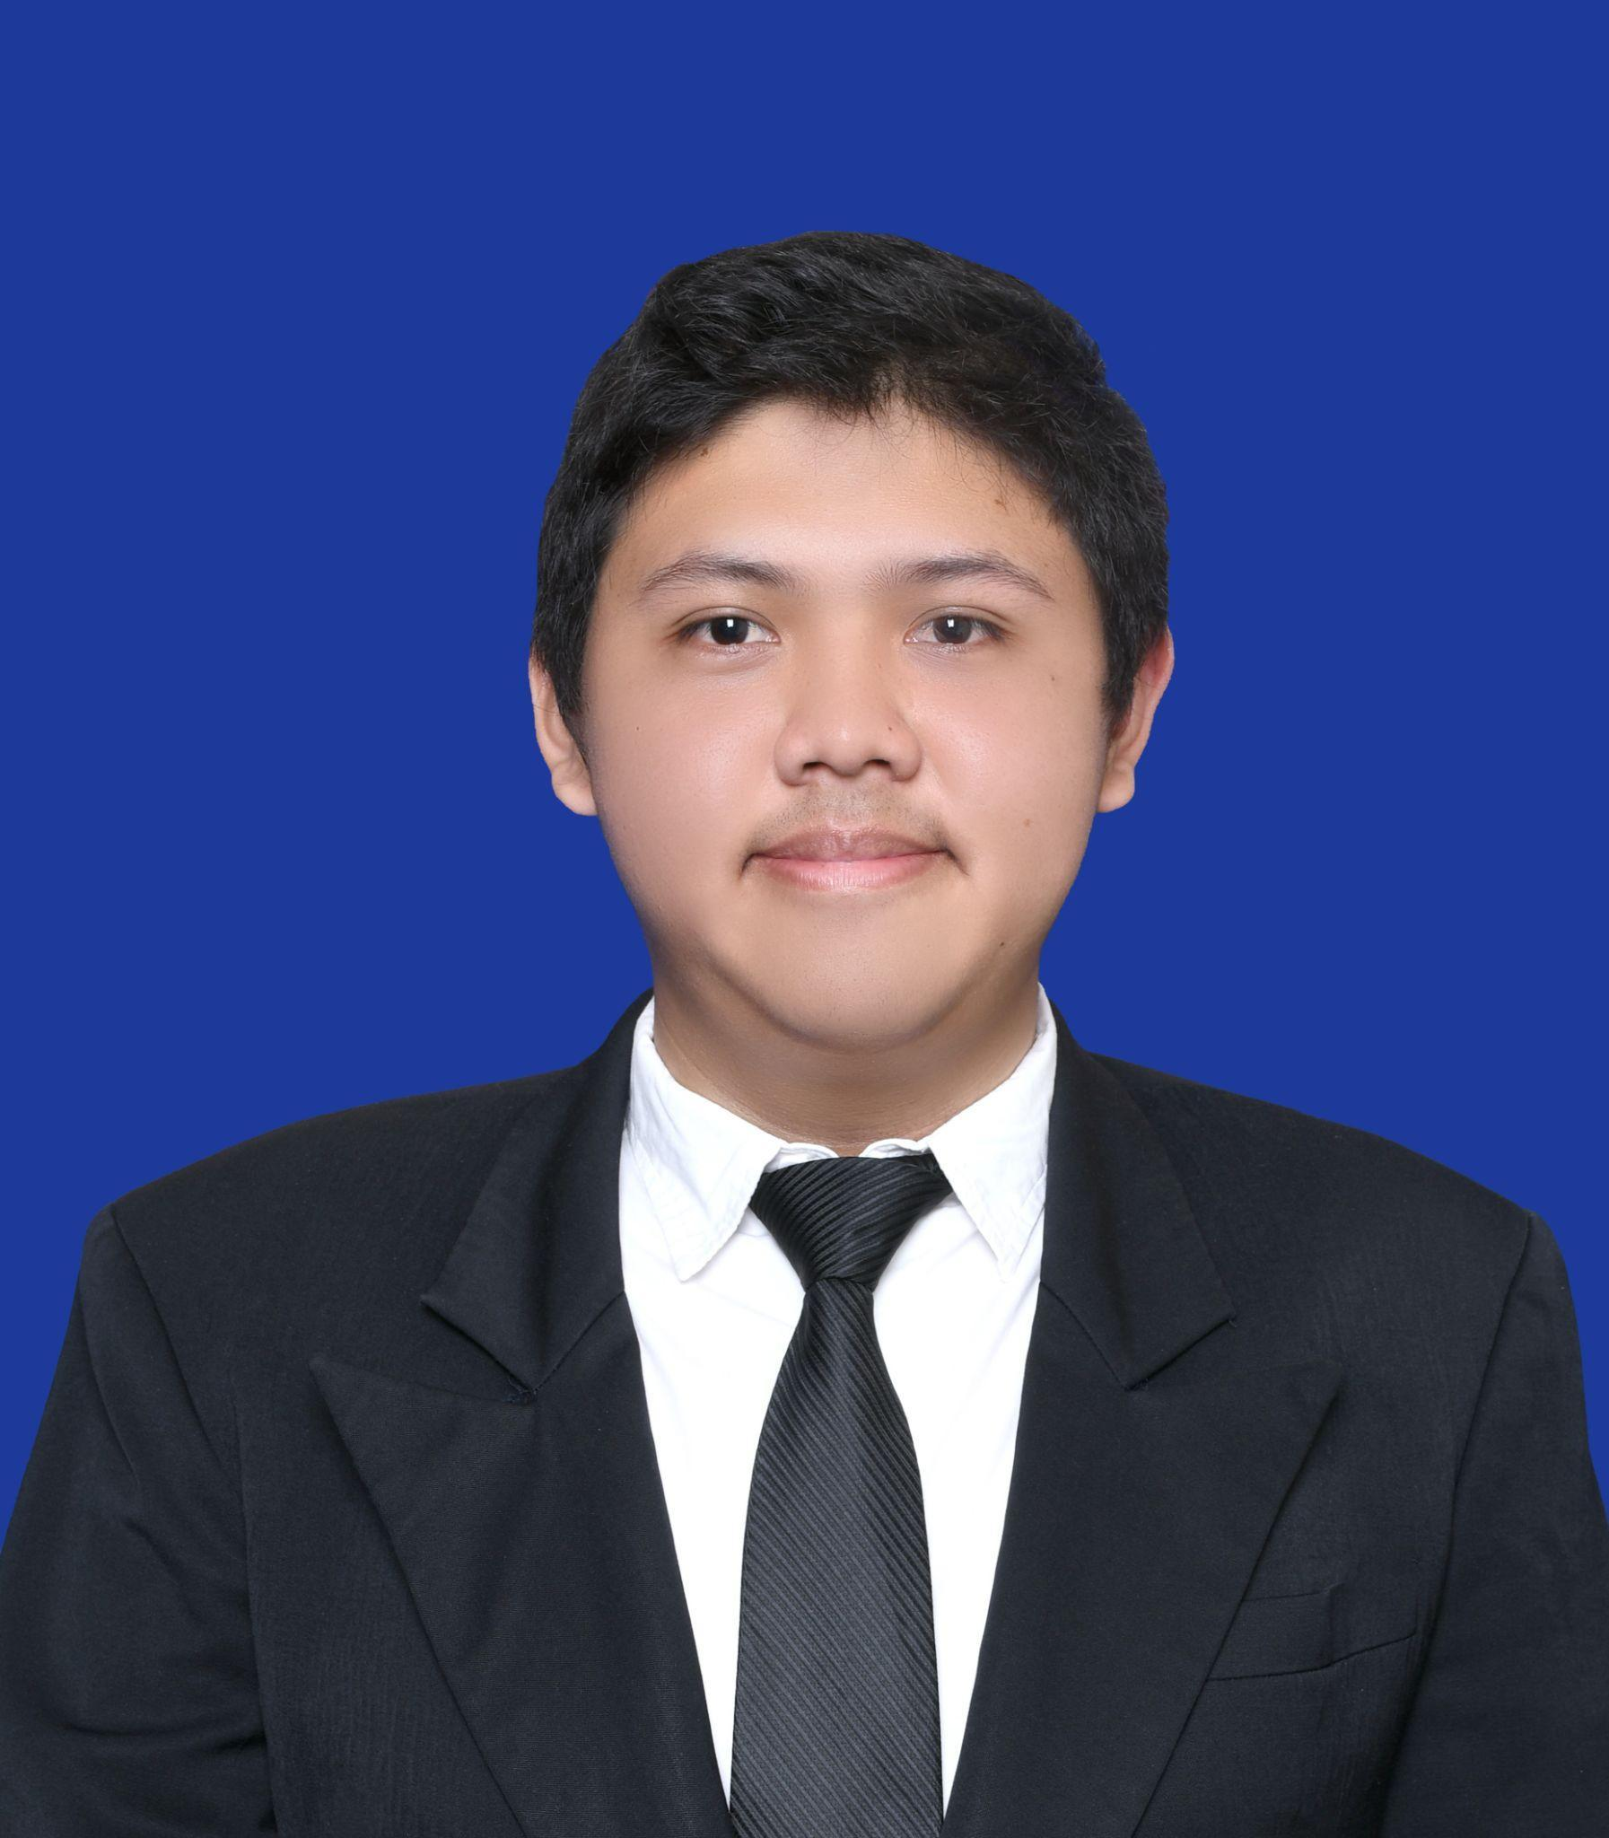

Muhammad Nizar Fazari
Phone: +62-813-3635-4669 | Email: nexsel32@gmail.com
linkedin.com/in/nizarfazari | github.com/nizarfazari

Saya adalah seorang Fullstack Developer dengan latar belakang Teknologi Informasi dan pengalaman dalam pengembangan perangkat lunak serta manajemen sistem. Saat ini saya bekerja di PT. Gawe Becik Nadhah Anugerah, perusahaan distribusi makanan dan minuman, dengan fokus membangun dan mengembangkan aplikasi berbasis web.
Dalam pekerjaan sehari-hari saya saat ini menggunakan teknologi seperti Golang untuk backend tetapi saya juga pernah menggunakan Express dan Nest.js, Nuxt.js dan Next.js untuk frontend, serta PostgreSQL sebagai database. Saya terbiasa mengembangkan sistem end-to-end, mulai dari perancangan API, pengelolaan database, hingga implementasi antarmuka pengguna.
Saya memiliki ketertarikan yang kuat dalam software development, sistem backend, dan arsitektur aplikasi. Didukung dengan portofolio proyek di GitHub, saya terus berkomitmen untuk meningkatkan kemampuan teknis dan mengikuti perkembangan teknologi guna membangun solusi yang efisien dan scalable.
PENDIDIKAN
UNIVERSITAS AMIKOM YOGYAKARTA Agustus 2020 - Okt 2024
Program Studi Sistem Informasi ,dengan IPK 3,94
PENGALAMAN KERJA
PT Gawe Becik Nadhah Anugerah - Fullstack Developer Feb 2023- Saat ini
LARASATI (Aplikasi Reporting RKAB)
- Berkolaborasi dengan stakeholder untuk menggali kebutuhan bisnis dan menerjemahkannya ke dalam flow sistem serta desain ERD.
- Mengembangkan dan memelihara RESTful API menggunakan Golang untuk mendukung proses bisnis aplikasi.
- Mendesain dan mengelola database PostgreSQL, termasuk optimasi query dan indexing untuk meningkatkan performa aplikasi.
- Melakukan integrasi antara backend dan frontend untuk memastikan data tersaji dengan akurat dan efisien.
- Mengidentifikasi dan menyelesaikan bottleneck performa pada query dan sistem.

Freelance - Frontend Developer Jan 2026 - Mar 2026
Aplikasi Jual Beli Voucher(Project-based)
- Mengimplementasikan slicing design menjadi komponen frontend menggunakan Nuxt.js dan Tailwind CSS.
- Mengerjakan task yang diberikan oleh Project Manager secara terstruktur berdasarkan sistem pembagian poin.
- Memastikan hasil implementasi sesuai dengan desain (pixel-perfect) dan kebutuhan fungsional.
- Berkoordinasi dengan tim untuk memastikan deliverable sesuai dengan target dan timeline yang ditentukan.
PENGALAMAN MAGANG
Suitmedia Digital Agency - Frontend Developer Feb 2023- Juni 2023
Project: EMTEK
- Mengembangkan dan memperbaiki komponen frontend menggunakan Next.js.
- Mengintegrasikan lebih dari 20 komponen dengan API dari backend.
- Berkolaborasi dengan tim Backend Engineer dalam proses integrasi data.
- Berpartisipasi dalam daily standup untuk melaporkan progres dan hambatan pengembangan.
- Berkomunikasi dengan tim QA untuk memastikan hasil pengembangan sesuai dengan kebutuhan dan standar kualitas.
- Melakukan diskusi rutin bersama Supervisor untuk memastikan fitur yang dikembangkan telah sesuai dengan requirement.

Project: Asacita Scholarship
- Mengembangkan website menggunakan Nuxt.js dengan styling menggunakan Tailwind CSS.
- Membuat 26 komponen berdasarkan desain dari Figma (slicing design).
- Mengintegrasikan 26 komponen dengan API dari backend.
- Berkolaborasi dengan tim Backend Engineer dalam proses integrasi dan penyesuaian data.
- Mengikuti daily standup untuk memantau progres pengembangan.
- Berkomunikasi dengan tim QA dalam proses testing dan validasi fitur.
- Melakukan diskusi dengan Supervisor untuk memastikan hasil pengembangan sesuai dengan kebutuhan project.
PENGALAMAN BOOTCAMP
SYNRGY Academy - Fullstack Developer Feb 2024 - Aug 2024

SETARA – Internet Banking Web Application
(Project – SYNRGY Academy) : Link Docs
- Mengembangkan aplikasi website internet banking menggunakan React (Vite)
- Memimpin tim pada divisi Frontend Developer dalam pengembangan aplikasi
- Membagi tugas serta mendistribusikan pekerjaan kepada anggota tim secara efektif
- Melakukan monitoring progres tim serta menyusun laporan kepada divisi terkait
- Mengembangkan 5 halaman utama (pages) pada aplikasi
- Mengintegrasikan 5 fitur utama ke dalam sistem aplikasi
Binar Academy (Frontend Javascript ) Agustus 2022 - January 2023
- Memahami konsep Object-Oriented Programming (OOP) menggunakan Node.js
- Memahami lifecycle pada React.js
- Menggunakan Git dan GitHub untuk version control
- Mengelola state menggunakan Redux (State Management)
- Mempelajari data fetching pada Next.js
FGA Digital Kominfo (React Js) Mei 2022 - June 2022
- Mempelajari pengembangan frontend menggunakan HTML, CSS, dan React.js
- Memahami konsep Object-Oriented Programming (OOP) pada Javascript
Sanbercode (Laravel) Maret 2021 - April 2021
- Memahami dasar web HTML, CSS
- Mempelajari konsep OOP pada PHP
- Mencoba dan Mempelajari tentang Eloquent ORM, Seeding Migration, Routing

KEGIATAN KO-KURIKULER & PENGALAMAN KEPEMIMPINAN
Asisten praktikum
Pengantar Pemrograman Web Maret 2022 - Jul 2022
- Membantu dosen untuk mengajarkan materi kepada mahasiswa
- Mengajarkan pengenalan teknologi web
- Membantu dosen dalam menilai tugas harian mahasiswa
Pengajar E-Commerce Agustus 2021-Okt 2021
ITC adalah sebuah kepanitiaan yang berusaha mengajarkan komputer dasar kepada semua mahasiswa baru untuk modal ilmu mengikuti perkuliahan
- Bekerja sama dalam tim untuk pembuatan bahan materi, rundown
- Berhasil mengelola, mengkoordinir, mengajar mahasiswa baru dalam acara Pengenalan Komputer
- Memastikan kelancaran acara sesuai rundown
- Mengajarkan mahasiswa baru dalam pengenalan digital marketing
Temanbelajar by Temanguru Januari 2022-Des 2022
Temanbelajar adalah sebuah kelompok yang berusaha mengajarkan komputer dasar kepada murid SMP untuk mengetahui dunia IT
- Bekerja sama dengan tim untuk pembuatan material
- Menjelaskan materi pemrograman dasar kepada 30 siswa smp di kelas
- Menilai tugas harian, tugas akhir dengan beberapa pertimbangan

SKILLS & INTERESTS
- Languages: Bahasa Indonesia (Native Proficiency), English (Intermediate - Passive)
- Skills : Golang, React Js, Next Js, Nuxt Js, Express
- Programming Language : PHP, Javascript, Golang
- Interests : Frontend Developer - Backend Developer - Software Engineering

